# 附件1

# 广州市白云区黄石街道市政服务所

# 环卫工人服装采购需求

1. 招标项目背景与目的

为打造黄石街环卫行业标志、标识等一系列新形象，提高环卫工人工作积极性,按照“公平、公正、公开”的原则，白云区黄石街道市政服务所现以政府采购方式采购一批环卫工人服装。

1. 项目预算：431,877元（最高）
2. 采购内容及要求
3. 采购内容

|  |  |  |  |  |
| --- | --- | --- | --- | --- |
| **序号** | **采购内容** | **单位** | **数量**  **（每名环卫工人配备数量）** | **数量**  **（总采购数量）** |
| 1 | 环卫冬装（男、女装）  （上衣、裤子） | 套 | 2 | 894 |
| 2 | 雨衣（上衣、裤子） | 套 | 1 | 447 |
| 3 | 遮阳帽 | 顶 | 2 | 894 |
| 4 | 劳保手套 | 双 | 2 | 894 |
| 5 | 乳胶手套 | 双 | 2 | 894 |
| 6 | 雨鞋 | 双 | 1 | 447 |

1. 采购图片及要求

|  |  |  |
| --- | --- | --- |
| 1 | 臂章标识（织唛工艺） | logo2 |
| 2 | 环卫冬装（男装） | 图片1男冬裤 |
| 3 | 环卫冬装（女装） | 女冬女冬裤 |
| 4 | 雨衣 | 未标题-1 |
| 5 | 遮阳帽 | 14 |
| 6 | 劳保  手套 | 16 |
| 7 | 乳胶  手套 | 手套1上色-恢复的 |
| 8 | 雨鞋 | 15 |

|  |  |  |
| --- | --- | --- |
| **序号** | **服装名称** | **技术参数** |
| 1 | 环卫冬装（男、女装）（上衣、裤子） | 1. 款式如图：小翻领长袖五钮暗门襟夹克套装；蓝色反外领和衣身，左袖臂章标识；上衣前后幅跨肩两道5cm宽荧光色带，腰围一圈5cm宽荧光色带，色带上嵌2cm宽反光带；男女上装左右两侧缝制腰袋，袋盖撞荧光色；上衣下角两侧带耳袢，带双钮调节扣。臂章位置居左袖当中，距离左袖肩缝位置8-10cm；上衣荧光色带下沿与荧光色腰袋上沿相距5-7cm。两袖口分衩，带单纽扣。裤子外双侧分别有一条3cm宽荧光色带，色带上嵌1cm宽反光带。男下装斜插袋、荧光撞色肶袋，后插袋。女下装斜插袋、荧光撞色肶袋。（袋盖的工艺做法指的是先用原身布做好袋盖后再覆盖一层撞荧光色布） 2. **主面料：湖蓝(PANTONE潘通色号17-4033TPG)，经纱18tex×2，纬纱18tex×2，60%棉40%聚酯纤维斜纹布，235g/m2，布料按GB18401-2010有关规定标准执行”。** 3. 辅色面料：荧光黄色(PANTONE潘通色号13-0550TPG)，布料按GB18401-2010有关规定标准执行。 4. 反光带：银灰色反光T/C布。 5. 缝纫线：40S/2 PP涤纶线，针迹：12针/英寸。 6. 朴：#840朴。 7. 钮扣：#24L湖蓝钮扣（PANTONE潘通色号17-4033TPG），男装18粒，女装16粒，每套加备用钮1粒。 8. 裤牌拉链：湖蓝（PANTONE潘通色号17-4033TPG）#3尼龙牙6-7"密尾拉链。 9. 成衣按《FZ/T81007-2012单、夹服装》标准规定执行。 10. 以上关于纱支、克重和成分含量的数值描述允许偏差为±5%以内。 |
| 2 | 雨衣 | 1. 款式如图。 2. 面料：荧光黄色(PANTONE潘通色号13-0550TPG)，克重220g/㎡，PVC涂层布，100%聚酯纤维。 3. 里料、裤腰：涤纶长丝平纹绸。 4. 结合缝道热封：热封胶带。 5. 缝纫、锁眼、打结、钉扣：涤纶缝纫线。 6. 上衣前门襟：注塑拉链。 7. 帽子：帽子与上衣一体成型。 8. 领子和帽子配合扣：不饱和聚酯扣。 9. 上衣：前后幅跨肩两道5cm宽反光带，胸和下角围一圈5cm宽反光带，袖围两圈5cm反光带；左袖烫印臂章标识。裤子：外双侧和肶袋均嵌有5cm宽反光带；帽口、裤子前后身：塑料气眼。 10. **面料静水压≥150kpa**，经向、纬向撕破强力≥20N。 11. 以上关于密度、克重的数值描述允许偏差为±5%以内。 |
| 3 | 遮阳帽 | 1. 款式如图：帽檐长7cm、宽18.5cm；帽檐上方采用绣花工艺制作logo； 2. **材质：湖蓝(PANTONE潘通色号17-4033TPG)，经纱18tex×2，纬纱18tex×2，60%棉40%聚酯纤维斜纹布，235g/m2，布料按GB18401-2010有关规定标准执行”。**后檐使用胶牙。 3. 以上关于纱支、克重和成分含量的数值描述允许偏差为±5%以内。 |
| 11 | 雨鞋 | 1. 款式如图，鞋身颜色：湖蓝(PANTONE潘通色号17-4032TPG)，鞋底黑色，烫印标识； 2. **雨鞋采用全PVC材质，统高26cm（±2cm），鞋底高2cm（±0.5cm）。鞋面厚度应≥1mm；无漏水、渗水现象；鞋内无空气漏出，无水渗入鞋内；靴面拉伸强度≥10MPa。** |

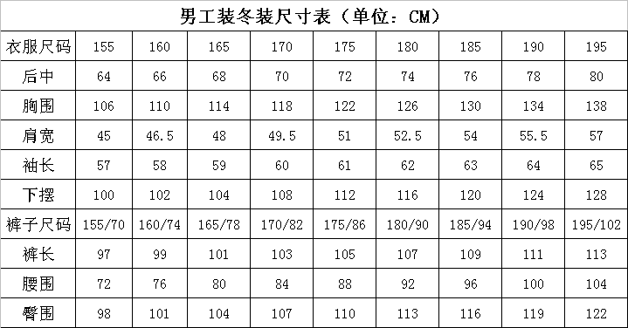

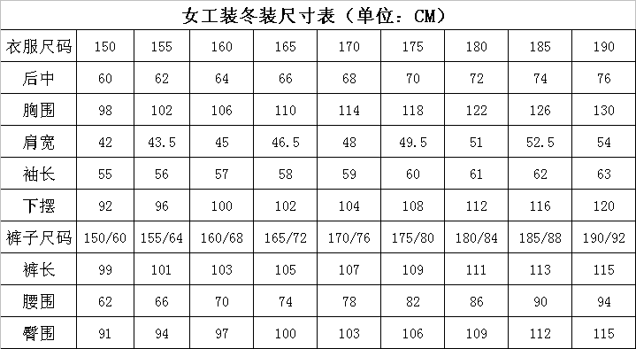

**雨衣尺码对照表**

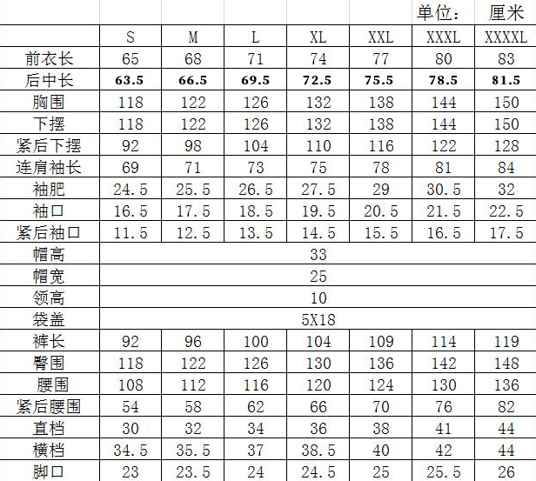

1. 其他要求
2. 所有服装及同类产品必须达到国家一等品质量标准要求，并符合广州市“19式”环卫工人服装的相关标准。
3. 投标人报价应包含货物的制造、包装、运输、装卸、保险、人员培训、检验、税金等一切费用。
4. 投标文件须书面形式承诺服务、售后服务及质量保证，以及服装选材用料部分。
5. 服装不得使用有毒有害、致过敏的染料及化学助剂，并能经多次洗涤而不褪色、不起毛起球、抗皱免烫、无脱缝、不变形、无极光、覆粘合衬部位不发生脱胶；每套衣服配备用纽扣，服装配件不易脱落、破损。
6. 双方签订合同后投入生产，投标时提交的投标样品将作为验收依据和标准之一，成品的纱支、克重和成分含量的数值描述允许偏差在投标样品的±5%以内。
7. 付款方式

采购人将于本项目采购询价结果公示2个自然日，与中标服务单位签订环卫工作服产品购销合同，合同生效后根据合同约定结算。